**【README】**

B083040010 李其儒

1. Lex, 版本：flex 2.6.4 （）
2. 作業平台：Ubuntu 20.04 (Linux)
3. 執行方式：製作makefile，如圖：

）

執行步驟：

* + 1. 進入相關資料夾，並“make”。
    2. “./a.out < (要測試的檔案)”

1. 你/妳如何處理這份規格書上的問題：
   1. **Reserved words**：將規格書上附的「保留字列表」，以” **|**(or) ”連接即可。要注意的是因Pascal是case-insensitive，所以我在上方加了”%option caseless”，使其不論大小寫，一視同仁。（如下圖）





* 1. **Identifiers**：分成合法的identifiers及非法的identifiers兩項token來判斷－
     1. **合法id**：第一個字需是a-z或_；之後的字元可以是a-z或0-9或_。最後使用{0,14}來判斷其長度，超過15字則非法。
     2. **非法id**：分三種情況 1) 開頭為非合法id之開頭(猜測)；2) 為合法id之形式，但超過15個字元；3) 合法開頭字元，但其後有非法id字元。



* 1. **Symbols**：純將所給的symbol list丟入，並用|(or)隔開即可。其後遇到兩個問題－
     1. 發現2.pas測資，會將:=判斷成:及=兩symbol。解決：建立對應token，將其丟入symbol list即可。
     2. 發現5.pas測資，會有“,”之可能symbol未判斷到。解決：將其丟入symbol list（不知這樣是否合理，因其未在規格書給的symbol list上）。



* 1. **Real constant**：分成合法的real constant及非法的real constant兩項token來判斷－
     1. **合法R**：分3 part來討論，1.有無-(負號) 2.小數點前後的數字形式(xx.xx) 3.科學記號(Ee +- 0-9)。依此規則判斷為合法。
     2. **非法R**：分多個part，但核心概念是：1.任何位置有00出現 2.小數點前後任一邊沒數字 3. 0開頭，且其後緊接著數字。上述概念即判斷為非法。



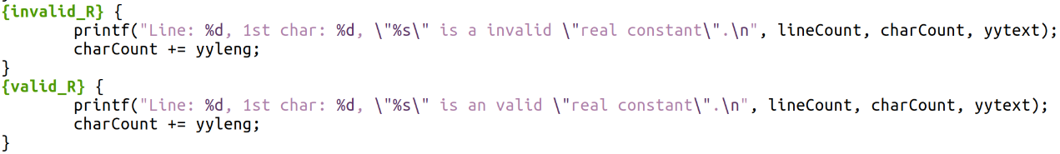

* 1. **Quoted string**：分成合法的quoted string及單邊的非法quoted string兩項token來判斷－

valid的設計，原則上只需注意其字串長度不能超過30。

重點在於invalid的判斷，事實上除了單邊的quote、字串長度超過30為非法外，我不是很清楚還有哪些情況會是非法的，因此此部分較含糊，希望demo的時候能放寬一點，或給我解釋的機會。



* 1. **Comment**：分成合法的comment(並透過判斷式判斷一些非法comment)及單邊的非法comment兩項token來判斷－

comment設計為”將整個(**)”都抓出來，並使用if條件式，判斷若(**)中出現了*)，即為非法comment，否則為合法comment；另外設計了判斷只出現單邊(*或*)的token，來判斷非法comment。



* 1. **Error recovery**：output出哪些為非法的字(error message)，供使用者判讀。

1. 你/妳寫這個作業所遇到的問題
   1. case-insensitive的寫法。判斷6.pas時發現了這個問題，上網查了好多方法，例如將所有要判斷的字元轉成lower-case……之後才使用option caseless的方法來規避。
   2. symbol判斷問題。上面有提到，我在測試2.pas時，發現:=被判斷成:及=兩symbol。後來透過設計:=等token，並將其丟入symbol list才解決。
   3. 發現5.pas測資，會有“,”之可能symbol未判斷到。解決：將其丟入symbol list（不知這樣是否合理，因其未在規格書給的symbol list上）。
   4. 測資的不明確。規格書上給的valid/invalid測資範例不太明確，會讓人不清楚要如何設計invalid的Regex，導致我們一直問助教…
   5. 不清楚隱藏測資的複雜度。與同學想了很多種怪異測資，但若要真的全部判斷出來，會弄得非常非常複雜。很難去判斷自己寫的東西，足不足夠應付助教的隱藏測資。
2. 所有測試檔執行出來的結果，存成圖片或文字檔
   1. **1.pas：**

* 1. **2.pas：**

* 1. **3.pas：**

* 1. **4.pas：**

* 1. **5.pas：**

* 1. **6.pas：**

* 1. **7.pas：**

